T.C.
EYYÜBİYE KAYMAKAMLIĞI
REŞİT KEMAL KARAÇİZMELİ ANAOKULU MÜDÜRLÜĞÜ

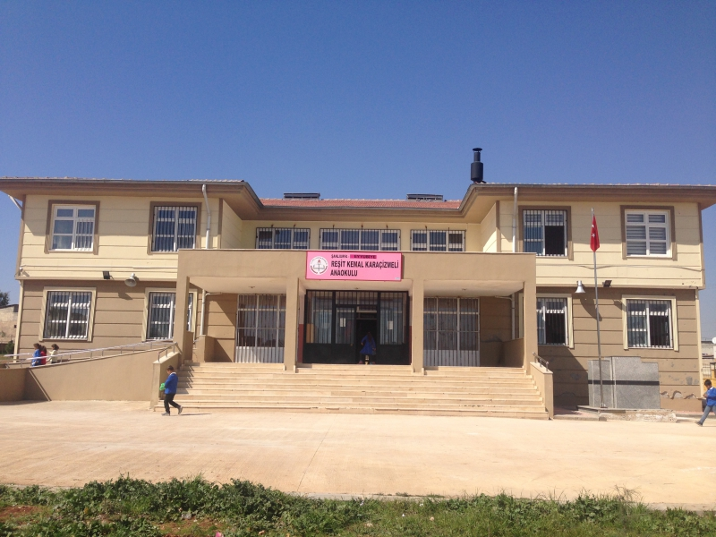

2019-2023 STRATEJİK PLANI


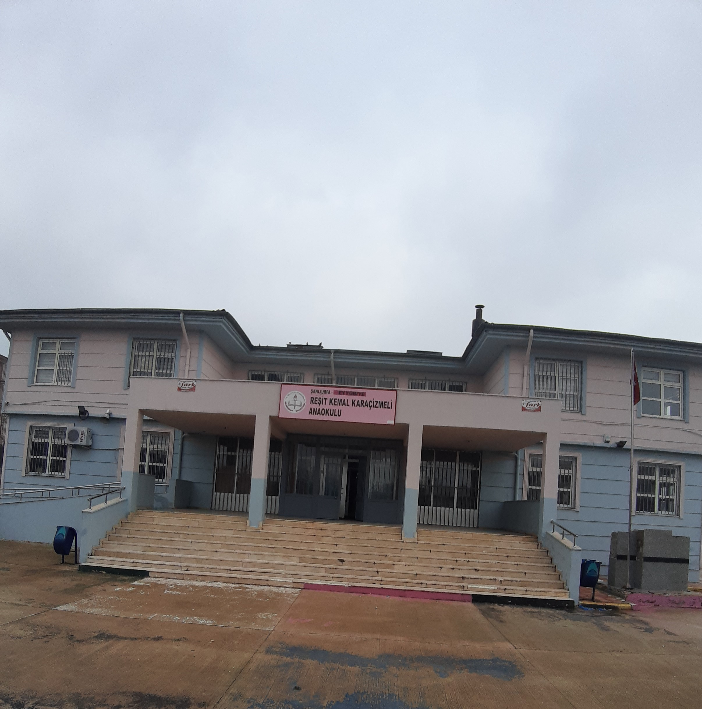

ÖNSÖZ
Okul misyonunun, vizyonunun, değerlerinin, bunlara bağlı olarak da stratejik amaçlarının ve hedeflerinin belirleme sürecine okul toplumunu oluşturan birey ve grupların katılımı çok önemlidir. Stratejik planlama sürecine çalışanların katılımının en önemli aşaması, okulun hedef ve stratejilerinin okul organizasyonuna yayılım aşamasıdır.
Kurum paylaşılan vizyonu doğrultusunda stratejilerin geliştirilmesi gerekmektedir .Tüm bunlardan hareketle oluşturduğumuz stratejik plan , gelişim hedeflerimize ulaşmak için izlenecek yönleri ortaya koyarak kurumumuzun gelişmesine katkı sağlamaktadır.
Kapsamlı ve özgün bir çalışmanın sonucu hazırlanan Stratejik Plan okulumuzun çağa uyumu ve gelişimi açısından tespit edilen ve ulaşılması gereken hedeflerin yönünü doğrultusunu ve tercihlerini kapsamaktadır .. Katılımcı bir anlayış ile oluşturulan Stratejik Planın , okulumuzun eğitim yapısının daha da güçlendirilmesinde bir rehber olarak kullanılması amaçlanmaktadır.
Okulumuza ait bu planın hazırlanmasında her türlü özveriyi gösteren ve sürecin tamamlanmasına katkıda bulunan stratejik planlama ekibimize teşekkür ediyor bu planın başarıyla uygulanması ile okulumuzun başarısının daha da artacağına inanıyor , tüm personellerimize başarılar diliyorum .
Mahmut TOPRAK
OKUL MÜDÜRÜ

İçindekiler
sunuş……………………………………………………………………………………………………………………………………………………………… 4
İçindekiler 5
BÖLÜM I: GİRİŞ ve PLAN HAZIRLIK SÜRECİ 7
BÖLÜM II: DURUM ANALİZİ 9
Okulun Kısa Tanıtımı 12
Okulun Mevcut Durumu: Temel İstatistikler 13
PAYDAŞ ANALİZİ 20
GZFT (Güçlü, Zayıf, Fırsat, Tehdit) Analizi 23
Gelişim ve Sorun Alanları 32
BÖLÜM III: MİSYON, VİZYON VE TEMEL DEĞERLER 35
MİSYONUMUZ 35
VİZYONUMUZ 35
TEMEL DEĞERLERİMİZ 35
BÖLÜM IV: AMAÇ, HEDEF VE EYLEMLER 37
TEMA I: EĞİTİM VE ÖĞRETİME ERİŞİM 37
TEMA II: EĞİTİM VE ÖĞRETİMDE KALİTENİN ARTIRILMASI 40
TEMA III: KURUMSAL KAPASİTE 44
V. BÖLÜM: MALİYETLENDİRME 46

BÖLÜM I: GİRİŞ ve PLAN HAZIRLIK SÜRECİ
Stratejik Planın Amacı : Bu stratejik plan , okul ve çevre ilişkilerini geliştirmeyi , okul gelişimini sürekli kılmayı , belirlenen stratejik amaçlarla , ülkemize , çevremize faydalı , kendisi ile barışık , düşünen sorgulayan ve özgün üretimlerde bulunarak kendini gerçekleştirebilen nesiller yetiştirilmesi amacını taşımaktadır.
Kapsamı ;Bu stratejik plan dokümanı Reşit Kemal Karaçizmeli Anaokulu , mevcut durum analizi değerlendirmeleri doğrultusunda 2019-2023 yıllarında geliştireceği amaç , hedef ve stratejileri kapsamaktadır.
Dayanağı ; Atatürk İnkılap ve ilkelerine ve Anayasada ifadesi bulunan Atatürk Milliyetçiliğine bağlı , Türk Milletinin milli ahlaki , manevi , tarihi ve kültürel değerlerini benimseyen , koruyan ve geliştiren , ailesini , vatanını , milletini seven ve daima yüceltmeye çalışan , insan haklarına ve Anayasanın başlangıcındaki temel ilkelere dayanan demokratik , laik , ve sosyal hukuk devleti olan Türkiye Cumhuriyetine karşı görev ve sorumluluklarını bilen ve bunları davranış haline getirmiş vatandaşlar olarak yetiştirmek üzere , Bakanlığa bağlı her kademedeki öğretim kurumlarının öğretmen ve öğrencilere ait bütün eğitim öğretim hizmetleri konusunda Bakanlık tarafından verilen her türlü planlama , programlama takip ve denetim görevlerini yerine getirmektir .

2019-2023 dönemi stratejik plan hazırlanması süreci Üst Kurul ve Stratejik Plan Ekibinin oluşturulması ile başlamıştır. Ekip tarafından oluşturulan çalışma takvimi kapsamında ilk aşamada durum analizi çalışmaları yapılmış ve durum analizi aşamasında paydaşlarımızın plan sürecine aktif katılımını sağlamak üzere paydaş anketi, toplantı ve görüşmeler yapılmıştır.
Durum analizinin ardından geleceğe yönelim bölümüne geçilerek okulumuzun amaç, hedef, gösterge ve eylemleri belirlenmiştir. Çalışmaları yürüten ekip ve kurul bilgileri altta verilmiştir.

STRATEJİK PLAN ÜST KURULU

Üst Kurul Bilgileri |  | Ekip Bilgileri
Adı Soyadı | Unvanı | Adı Soyadı | Unvanı
Mahmut TOPRAK | OKUL MÜDÜRÜ | Mahmut TOPRAK | MÜDÜR
Büşra SARMIŞ | MÜDÜR YARDIMCISI | Leyla DAĞTEKİN | ÖĞRETMEN
Gamze Meriç MEÇO | ÖĞRETMEN | Ayşe Bozkurt KARAAĞAÇ | ÖĞRETMEN
Ayşe CENGİZ | ÖĞRETMEN | Şeyma Nur BUDAK | ÖĞRETMEN
Emine AVDAN | Okul Aile Birliği Başkanı | Yeter ERBEY | ÖĞRETMEN
Hülya BİRİCİK | Yönetim Kurulu Üyesi | Zehra ATAK | Veli

BÖLÜM II: DURUM ANALİZİ
Durum analizi bölümünde okulumuzun mevcut durumu ortaya konularak neredeyiz sorusuna yanıt bulunmaya çalışılmıştır.
Bu kapsamda okulumuzun kısa tanıtımı, okul künyesi ve temel istatistikleri, paydaş analizi ve görüşleri ile okulumuzun Güçlü Zayıf Fırsat ve Tehditlerinin (GZFT) ele alındığı analize yer verilmiştir.

MEVCUT DURUM

EĞİTİM ETKİNLİKLERİ

SERBEST ZAMAN ETKİNLİKLERİ: Serbest zaman etkinlikleri ilgi köşelerinde oyun ve sanat etkinliklerinden oluşmaktadır. Okul öncesi eğitim kurumlarında ilgi merkezleri evcilik,fen ve matematik,sanat,resimli kitap,blok,müzik,kukla,eğitici oyuncak köşeleri ile amaç ve kazanımlar doğrultusunda düzenlenen geçici ilgi merkezlerini içermektedir.

TÜRKÇE: Türkçe etkinlikleri içerisinde tekerlemeler, parmak oyunları, şiir, bilmece, sohbet, hikaye anlatma teknikleri(tepegöz, projeksiyon, kukla, slayt, şimşek kart, pazen tahta, film şeridi),okuma, öykü anlatma, taklit oyunları, dramatizasyon, öykü tamamlama etkinlikleri vb. yer almaktadır.

OYUN VE HAREKET: Öğretmen ya da çocuklar tarafından yapılandırılmış, kuralları olan ve grupça oynanan etkinliklerdir. Okul öncesi çocuğunun temel gereksinimlerinden biri de harekettir. Çocukların hareket gereksinimleri oyun etkinlikleri sırasında doğal karşılanmaktadır.

MÜZİK: Müzik etkinlikleri günlük planda yer alan diğer etkinlikler sırasında da kullanılabilen etkinliklerdir. Ses dinleme ve ayırt etme çalışmaları, şarkı söyleme, ritm çalışmaları, yaratıcı hareket ,dans ve müzik eşliğinde hareket,müzikli öykü oluşturma ve çeşitli işitsel algı etkinliklerini içermektedir.

FEN VE MATEMATİK: Çoçukları gözlem yapmaya,araştırma,inceleme ve keşfetmeye yönelten etkinliklerdir.

OKUMA-YAZMAYA HAZIRLIK ÇALIŞMALARI: Okuma-yazmaya hazırlık çalışmaları çocukların ilköğretime geçişini kolaylaştırmak,hazır bulunuşluk düzeylerini arttırmak amacıyla yapılan etkinlikleri içermekte,asla okuma ya da yazma öğretmek amacını taşımamaktadır.

2.DRAMA
Bu çalışmalar çeşitli kaynaşma-ısınma çalışmaları, pandomim,rol oynama,doğaçlama,öykü oluşturma,dramatizasyon gibi etkinliklerden oluşur.

3.ALAN GEZİLERİ
Çoçukların ilgisini çekecek yöresel,kültürel,mesleki ve güncel önem taşıyan her mekan çocuk için doğal öğrenme alanıdır.Bu alanlar.içinde bulunulan yörenin tarihi bir binası,müzesi,bir ressamın sanat atölyesi,matbaa,fabrika vb. olabilir.

SANAT
Sanat çalışmaları gün içinde çeşitli formlarda çocuklar için etkili bir öğrenme fırsatı olarak kullanılmaktadır. Sanat çalışmalarından eğitim programındaki amaç ve kazanımlara ulaşmada teknik olarak ta yararlanılmaktadır.

AİLE EĞİTİM ETKİNLİKLERİ

Aile eğitim etkinlikleri çocuk sağlığı, gelişim, davranış
yönetimi, iletişim, beslenme, ruh sağlığı gibi konularda ailelerin bilgi ve becerilerini geliştirmeye yönelik sistemli ve planlı çalışmalardır. Okulumuzda çalışmalara başlamadan önce ailelerin ilgi ve ihtiyaçlarını belirlemek amacıyla yazılı form verilir. Bu formların analizi sonucunda ortaya çıkan ihtiyaçlara göre hangi konunun hangi etkinlik yoluyla ve ne zaman yapılacağı planlanmaktadır. Belirlenen ihtiyaçlar doğrultusunda aşağıdaki verilen etkinlikler yapılmaktadır.

*Eğitim Toplantıları, Konferanslar, Eğitim Panoları, Bireysel Görüşmeler
Ailelerin etkinliklere katılımlarını belirlemek için ailelerimize öncelikle Ebeveyn Katılım Formu uygulanır.Katılım formlarının analizi sonrasında çalışmalara sürekli katılmak isteyen ebeveynler için katılım yapabilecekleri etkinlikler için katılım planları oluşturularak kendilerine bildirilmektedir.

Okulun Kısa Tanıtımı
Kurumumuz 2013 Eylül ayından itibaren tam kapasite ile Eğitim – Öğretim faaliyetlerine başlamıştır . Dört (4) derslik ve yemekhaneye sahip olan kurumumuzda 2019- 2020 Eğitim Öğretim yılında 8 şube 214 öğrenci ile okul öncesi eğitim faaliyetleri yürütülmektedir . Kurumuzda 8 öğretmen 2 idareci 2 işkur hizmetli personeli ve hizmet vermektedir.
Kurumumuz 2017 yılında almış olduğu Beyaz Bayrak ödülünün yılında 2018 – 2019 Eğitim – Öğretim yılı içinde Beslenme Dostu Okul Projesine katılım sağlamıştır. Kurum içerisinde proje kültürünü artırmak için okul proje ekibi kurulmuştur . Proje ekibimiz aktif ola tüm projelere katılım sağlamaya çalışmanın yanında yenilikçi , faaliyetleri de yürütmekle görevlidir .
2018-2019 Eğitim Öğretim Yılı Yürütülen Projeler
- Beslenme Dostu Okul Projesi
- Her Çocuk Aslında Bir Atlet Projesi ( Erasmus plus k1, başvurusu yapuldı. Hazırlık çalışmaları yapılıyor )
- Spor Salonu projesi
- E-twinning Projeleri(Okul öncesinde Stem,81 il 81 bayrak , haydi 23 Nisan’da Renk Festivaline , Ritmi Keşfet , Sağlıklı Çocuklar Sağlıklı Toplum )

Okulun Mevcut Durumu: Temel İstatistikler

Okul Künyesi
Okulumuzun temel girdilerine ilişkin bilgiler altta yer alan okul künyesine ilişkin tabloda yer almaktadır.

Temel Bilgiler Tablosu- Okul Künyesi
İli:Şanlıurfa |  |  |  | İlçesi:Eyyübiye
Adres: | Yenice Mahallesi 5032. Sokak no: 26 Mevlana ilkokulu yanı |  |  | Coğrafi Konum (link): |  | -
Telefon Numarası: | 05427791616 |  |  | Faks Numarası:
e- Posta Adresi: | 755450@meb.k12.tr |  |  | Web sayfası adresi: |  | Resitkemalkaracizmelianaokulu.meb.k12.tr
Kurum Kodu: | 755450 |  |  | Öğretim Şekli: |  | İkili Eğitim
Okulun Hizmete Giriş Tarihi : 2013 |  |  |  | Toplam Çalışan Sayısı |  | 12
Öğrenci Sayısı: | Kız | 103 |  | Öğretmen Sayısı | Kadın | 8
Öğrenci Sayısı: | Erkek | 111 |  | Öğretmen Sayısı | Erkek | 0
Öğrenci Sayısı: | Toplam | 214 |  | Öğretmen Sayısı | Toplam | 12
Derslik Başına Düşen Öğrenci Sayısı |  |  | :27 | Şube Başına Düşen Öğrenci Sayısı |  |  | :27
Öğretmen Başına Düşen Öğrenci Sayısı |  |  | :27 | Şube Başına 30’dan Fazla Öğrencisi Olan Şube Sayısı |  |  | :0
Öğrenci Başına Düşen Toplam Gider Miktarı |  |  | - | Öğretmenlerin Kurumdaki Ortalama Görev Süresi |  |  | 5

Çalışan Bilgileri
Okulumuzun çalışanlarına ilişkin bilgiler altta yer alan tabloda belirtilmiştir.
Çalışan Bilgileri Tablosu
Unvan* | Erkek | Kadın | Toplam
Okul Müdürü ve Müdür Yardımcısı | 1 | 1 | 2
Sınıf Öğretmeni | 0 | 8 | 8
Branş Öğretmeni | 0 | 0 | 0
Rehber Öğretmen | 0 | 0 | 0
İdari Personel | 0 | 0 | 0
Yardımcı Personel | 1 | 1 | 2
Güvenlik Personeli | 0 | 0 | 0
Toplam Çalışan Sayıları | 2 | 10 | 12

Okulumuz Bina ve Alanları
Okulumuzun binası ile açık ve kapalı alanlarına ilişkin temel bilgiler altta yer almaktadır.

Okul Yerleşkesine İlişkin Bilgiler
Okul Bölümleri |  | Özel Alanlar | Var | Yok
Okul Kat Sayısı | 1 | Çok Amaçlı Salon | x
Derslik Sayısı | 4 | Çok Amaçlı Saha | x
Derslik Alanları (m2) | 4 | Kütüphane |  | x
Kullanılan Derslik Sayısı | 4 | Fen Laboratuvarı |  | x
Şube Sayısı | 8 | Bilgisayar Laboratuvarı |  | x
İdari Odaların Alanı (m2) | 15 | İş Atölyesi |  | x
Mutfak | 30 | Beceri Atölyesi |  | x
Okul Oturum Alanı (m2) | 550 | Pansiyon |  | x
Okul Bahçesi (Açık Alan)(m2) | 1950
Okul Kapalı Alan (m2) | 550
Sanatsal, bilimsel ve sportif amaçlı toplam alan (m²) | 15
Yakıt Depolama Alanı | 20
Tuvalet Sayısı | 6
Yemekhane | 1

Sınıf ve Öğrenci Bilgileri
Okulumuzda yer alan sınıfların öğrenci sayıları alttaki tabloda verilmiştir.

SINIFI | Kız | Erkek | Toplam
4/A | 13 | 13 | 26
4/B | 13 | 13 | 26
4/C | 12 | 14 | 26
5/A | 12 | 16 | 28
5/B | 16 | 12 | 28
5/C | 14 | 13 | 27
5/D | 16 | 11 | 27
5/E | 15 | 11 | 26

Donanım ve Teknolojik Kaynaklarımız
Teknolojik kaynaklar başta olmak üzere okulumuzda bulunan çalışır durumdaki donanım malzemesine ilişkin bilgiye alttaki tabloda yer verilmiştir.

Teknolojik Kaynaklar Tablosu
Akıllı Tahta Sayısı | 0 | TV Sayısı | 0
Masaüstü Bilgisayar Sayısı | 2 | Yazıcı Sayısı | 2
Taşınabilir Bilgisayar Sayısı | 2 | Fotokopi Makinası Sayısı | 1
Projeksiyon Sayısı1 | 1 | İnternet Bağlantı Hızı | 1 Mg bit

Gelir ve Gider Bilgisi
Okulumuzun genel bütçe ödenekleri, okul aile birliği gelirleri ve diğer katkılarda dâhil olmak üzere gelir ve giderlerine ilişkin son iki yıl gerçekleşme bilgileri alttaki tabloda verilmiştir.

Yıllar | Gelir Miktarı | Gider Miktarı
2017 | 4.000 | 4.000
2018 | 4.300 | 4.300

PAYDAŞ ANALİZİ
Kurumumuzun temel paydaşları öğrenci, veli ve öğretmen olmakla birlikte eğitimin dışsal etkisi nedeniyle okul çevresinde etkileşim içinde olunan geniş bir paydaş kitlesi bulunmaktadır. Paydaşlarımızın görüşleri anket, toplantı, dilek ve istek kutuları, elektronik ortamda iletilen önerilerde dâhil olmak üzere çeşitli yöntemlerle sürekli olarak alınmaktadır.
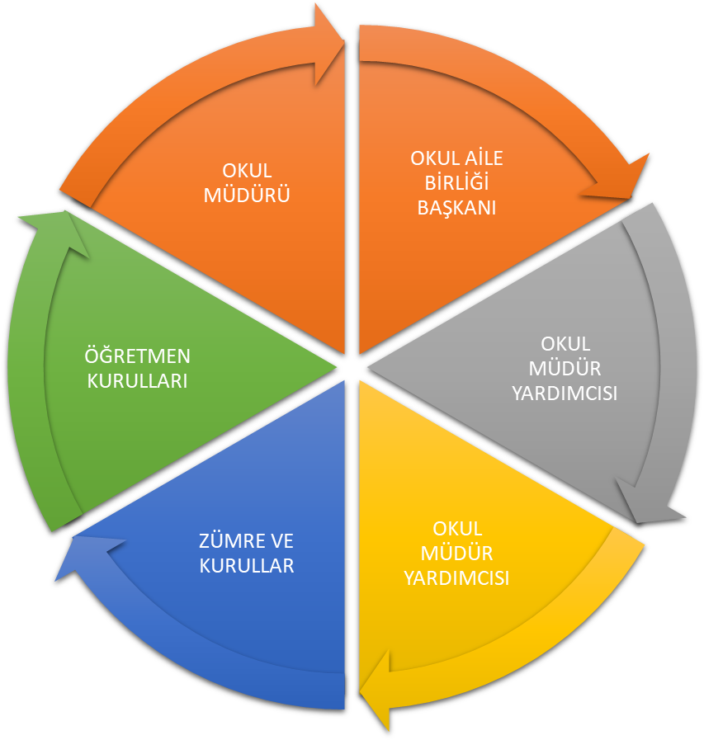
Paydaş anketlerine ilişkin ortaya çıkan temel sonuçlara altta yer verilmiştir

Öğretmen Anketi Sonuçları

Maddeler | Kısmen Katılıyorum | Katılıyorum | Kararsızım | Kısmen Katılmıyorum | Katılmıyorum | Katılımcı  Sayısı
- Okulumuzda alınan kararlar çalışanların katılımıyla alınır . | 4 | 3 | 0 | 1 | 0 | 8
- Kurumdaki tüm duyurular çalışanlara zamanında iletilir | 5 | 3 | 0 | 0 | 0 | 8
3.Her türlü ödüllendirmede adil olma tarafsızlık ve objektiflik esastır. | 4 | 4 | 0 | 0 | 0 | 8
4.Kendimi okulun değerli bir üyesi olarak görürüm | 5 | 3 | 0 | 0 | 0 | 8
5. Çalıştığım okul kendimi geliştirme imkanı tanımaktadır. | 4 | 3 | 1 | 0 | 0 | 8
6.Okul , teknik araç gereç yönünden yeterli donanıma sahiptir. | 3 | 4 | 1 | 0 | 0 | 8
7.Okulda çalışanlara yönelik sosyal ve kültürel faaliyetler düzenlenir. | 3 | 4 | 1 | 0 | 0 | 8
8.Okulda öğretmenler arasında ayrım yapılmamaktadır. | 5 | 3 | 0 | 0 | 0 | 8
9.Okulumuzda yerelde ve toplum üzerinde olumlu etki yapacak çalışmalar yapılmaktadır. | 5 | 3 | 0 | 0 | 0 | 8
10.Yöneticilerimiz , yaratıcı ve yenilikçi düşüncelerin üretilmesini teşvik etmektedir. | 5 | 3 | 0 | 0 | 0 | 8
11.Yöneticiler , okulun vizyonunu , stratejisini , iyileştirmeye açık alanlarını vs çalışanlarla paylaşır. | 4 | 4 | 0 | 0 | 0 | 8
12.Okulumuzda sadece yöneticilerin kullanımına tahsis edilmiş yerler vardır | 4 | 4 | 0 | 0 | 0 | 8
13.Alanıma ilişkin yenilik ve gelişmeleri takip eder ve kendimi güncellerim. | 5 | 3 | 0 | 0 | 0 | 8

Anketin Yüzdelik Değerlendirilmesi
- Anketin birinci maddesine öğretmenlerimizin %50’si kısmen katılıyorum %37,5’i Katılıyorum , %12,5 luk kısmı ise kısmen katılmıyorum cevabını vermiştir.
- Anketin ikinci maddesine öğretmenlerimizin %62,5 ‘i Kısmen Katılıyorum , 37,5 luk Kısmı ise Katılıyorum cevabını vermiştir .
- Anketin üçüncü maddesine öğretmenlerimizin %50si Kısmen Katılıyorum , diğer % 50 si ise katılıyorum cevabını vermiştir.
- Anketin dördüncü maddesine öğretmenlerimizin %62,5 ‘i kısmen katılıyorum ,%37,5 i ise katılıyorum cevabını vermiştir
- Anketin beşinci maddesine öğretmenlerimizin %50 si kısmen katılıyorum , %37,5 i katılıyorum 12,5 i ise kararsızım yanıtını vermiştir.
- Anketin altıncı maddesine öğretmenlerimizin %37,5 ‘i kısmen katılıyorum , %50 si katılıyorum kalan %12,5 i ise kararsızım yanıtını vermiştir.
- Anketin yedinci maddesine öğretmenlerimizin %37,5 ‘i kısmen katılıyorum , %50 si katılıyorum kalan %12,5 i ise kararsızım yanıtını vermiştir.
- Anketin sekizinci maddesine öğretmenlerimizin %62,5 ‘i kısmen katılıyorum ,%37,5 i ise katılıyorum cevabını vermiştir
- Anketin dokuzuncu maddesine öğretmenlerimizin %62,5 ‘i kısmen katılıyorum ,%37,5 i ise katılıyorum cevabını vermiştir
- Anketin onuncu maddesine öğretmenlerimizin %62,5 ‘i kısmen katılıyorum ,%37,5 i ise katılıyorum cevabını vermiştir
- Anketin onbirinci maddesine öğretmenlerimizin %50si Kısmen Katılıyorum , diğer % 50 si ise katılıyorum cevabını vermiştir.
- Anketin onikinci maddesine öğretmenlerimizin %50si Kısmen Katılıyorum , diğer % 50 si ise katılıyorum cevabını vermiştir.
- Anketin onüçüncü maddesine öğretmenlerimizin %62,5 ‘i kısmen katılıyorum ,%37,5 i ise katılıyorum cevabını vermiştir

Öğretmen Görüş ve Değerlendirme Anketinde Öğretmenlerin Yazılı Olarak İfade Ettikleri Okulun Olumlu Yönleri
- Merkezde yer alan bir eğitim kurumu olması
- Okulda demokratik bir ortam bulunması
- Yenilik ve girişimleri takip e den bir idare olması
- Okulun temizliğine önem verilmesi
- İdare öğretmen arasındaki iletişim kolaylığı
- Güvenlik açısından gerekli önlemlerin alınması

Öğretmen Görüş ve Değerlendirme Anketinde Öğretmenlerin Yazılı Olarak İfade Ettikleri Okulun Olumsuz Yönleri
- Sınıf mevcutlarının fazla olması
- Mevsimlik işçi ile öğrenci kaybının yaşanması
- Sabahçı öğrencilerin devam probleminin bulunması
- Öğrencilerin dil becerilerinin çok gelişmiş olmaması
- Velilerle yaşanan iletişim zorluğu

Veli Anketi Sonuçları:
MADELER | Kesinlikle  Katılıyorum | Katılıyorum | Kararsızım | Kısmen Katılıyorum | Katılmıyorum | Katılımcı Sayısı
1.İhtiyaç duyduğumda okul çalışanlarıyla rahatlıkla görüşebiliyorum | 12 | 8 | 0 | 2 | 0 | 22
2.Bizi ilgilendiren okul duyurularını zamanında öğreniyorum | 10 | 10 | 2 | 0 | 0 | 22
3.Öğrencimle ilgili konularda rehberlik hizmeti alabiliyorum | 8 | 8 | 0 | 6 | 0 | 22
4.Okula ilettiğim istek ve şikayetlerim dikkate alınıyor. | 10 | 8 | 0 | 0 | 4 | 22
5.Öğretmenler yeniliğe açık olarak derslerin işlenişinde çeşitli yöntemler kullanmaktadır | 10 | 12 | 0 | 0 | 0 | 22
6.Okulda yabancı kişilere karşı güvenlik önlemi alınmaktadır . | 8 | 10 | 0 | 0 | 4 | 22
7.Okulda bizleri ilgilendiren konularda görüşlerimiz dikkate alınmaktadır. | 6 | 12 | 2 | 2 | 0 | 22
8.E- okul veli bilgilendirme sistemi ile okulun internet sayfasını düzenli olarak takip ediyorum | 0 | 8 | 0 | 8 | 6 | 22
9.Çocuğumun okulunu sevdiğini ve arkadaşlarıyla iyi anlaştığını düşünüyorum | 16 | 6 | 0 | 0 | 0 | 22
10.Okul teknik araç ve gereç yönünden yeterli donanıma sahiptir. | 6 | 10 | 4 | 2 | 0 | 22
11.Okulun binası ve fiziki mekanlar yeterlidir. | 12 | 8 | 0 | 2 | 0 | 22
12.Okul her zaman temiz ve bakımlıdır . | 4 | 8 | 8 | 0 | 2 | 22
13.Okulumuzda yeterli miktarda sanatsal ve kültürel faaliyetler düzenlenmektedir. | 6 | 6 | 10 | 0 | 0 | 22

Veli Anketlerinin Yüzdelik Değerlendirilmesi
- Anketin birinci maddesine velilerimizin % 54 ü kesinlikle katılıyorum , %% 36,36 sı katılıyorum , %9,9 u Kısmen Katılıyorum yanıtını vermiştir.
- Anketin ikinci maddesine velilerimizin %45, 45 kesinlikle katılıyorum , % 45, 45 ‘i katılıyorum , %9,09 u ise kararsızım yanıtını vermiştir.
- Anketin üçüncü maddesine velilerimizin %36, 36 sı kesinlikle katılıyorum , %36,36 sı katılıyorum , %27,28 i ise kısmen katılıyorum yanıtını vermiştir.
- Anketin dördüncü maddesine velilerimizin %27,28 i kısmen katılıyorum , %45,45 i kesinlikle katılıyorum , %18,18 i ise katılmıyorum yanıtını vermiştir.
- Anketin beşinci maddesine velilerimizin %18,18 , katılmıyorum , %54,54 ü katılıyorum yanıtını vermiştir.
- Anketin altıncı maddesine velilerimizin %36,36 sı kesinlikle katılıyorum , %45,45 ü katılıyorum , %18,18 i katılmıyorum yanıtını vermiştir.
- Anketin yedinci maddesine velilerimizin %27,27 si kesinlikle katılıyorum , %54,54 katılıyorum , %9,9 u kararsızım ,%9,9 u kısmen katılmıyorum yanıtını vermiştir.
- Anketin sekizinci maddesine velilerimizin %36,36 sı katılıyorum ,%36,36 sı kısmen katılmıyorum ,%28,28 i ise katılmıyorum yanıtını vermiştir.
- Anketin dokuzuncu maddesine velilerimizin %72,72 si kesinlikle katılıyorum ,%27,28 i ise katılıyorum yanıtını vermiştir.
- Anketin onuncu maddesine velilerimizin %27,27 si kesinlikle katılıyorum , %45,45 i katılıyorum , %18,18 kısmen katılıyorum , %9,9 u ise kısmen katılmıyorum yanıtını vermiştir.
Olumlu Yönlerimiz (Velilerimizin Okulumuz Hakkındaki Olumlu Düşünceleri )
- Okulumuz temiz ve düzenlidir .
- İhtiyaç duyduğumda okulumuz çalışanlarıyla rahatlıkla görüşebilmektedir .
- Okulumuz ile ilgili durumlar zamanında veli ve öğrencilere duyurulmaktadır.
- Okulumuza iletilen şikayetler ve istekler dikkate alınmaktadır.
- Okulumuz veliler tarafından sevilmektedir .
Olumsuz Yönlerimiz : (Velilerimizin Okulumuz Hakkındaki Olumsuz Düşünceleri )
- Çocukların sabah okula erken gelmesi
- Giriş çıkışlardaki yoğunluk

GZFT (Güçlü, Zayıf, Fırsat, Tehdit) Analizi *
Okulumuzun temel istatistiklerinde verilen okul künyesi, çalışan bilgileri, bina bilgileri, teknolojik kaynak bilgileri ve gelir gider bilgileri ile paydaş anketleri sonucunda ortaya çıkan sorun ve gelişime açık alanlar iç ve dış faktör olarak değerlendirilerek GZFT tablosunda belirtilmiştir. Dolayısıyla olguyu belirten istatistikler ile algıyı ölçen anketlerden çıkan sonuçlar tek bir analizde birleştirilmiştir.
Kurumun güçlü ve zayıf yönleri donanım, malzeme, çalışan, iş yapma becerisi, kurumsal iletişim gibi çok çeşitli alanlarda kendisinden kaynaklı olan güçlülükleri ve zayıflıkları ifade etmektedir ve ayrımda temel olarak okul müdürü/müdürlüğü kapsamından bakılarak iç faktör ve dış faktör ayrımı yapılmıştır.

Güçlü Yönler
Öğrenciler | - Öğrencilerimizin
Çalışanlar | - Alan mezunu idare ve öğretmenlere sahip olması  - Yenilikçi eğitim felsefesini benimsemiş öğretmen profiline sahip olması
Veliler | - Velilerle her gün görüşme imkanı olması
Bina ve Yerleşke | - Okul öncesi eğitime uygun fiziki şartlara sahip bir binamız var.  - Kuruma ulaşımın kolay olması  - Sınıfların okul öncesi eğitim için uygun genişlikte olması
Donanım | - Yeterli masa , sandalyeye sahip olunması
Bütçe | - Az miktarda da olsa aidat toplanabilmesi
Yönetim Süreçleri | - Demokratik bir yönetim anlayışına sahip olması
İletişim Süreçleri | - İletişime açık , işbirliği yapan bir kurum olması

Zayıf Yönler
Öğrenciler | - Öğrencilerin hazırbulunusluluklarının düşük olması
Çalışanlar | - Hizmetli kadrosunun geçici personellerden oluşması
Veliler | - Velilerin eğitim ortalamasının düşük olması  - Parçalanmış aile sayısının çok olması
Bina ve Yerleşke | - Kurum binasının dezavantajlı bölge de yer alması
Donanım | - Teknoloji destekli eğitim için uygun materyallerin temin edilememesi
Bütçe | - Temel ihtiyaçları karşılamakta güçlük çekiş

Dışsal Faktörler

Fırsatlar
Ekonomik | - Ödenek alınabilmesi
Teknolojik | - Projeksiyona sahip olması
Ekolojik | - Kış mevsiminin ılık geçmesi

Okul müdürü/müdürlüğü kapsam alanı dışında kalan faktörler ise dışsal faktörler (fırsat-tehdit) olarak değerlendirilmiştir. İlçe millî eğitim müdürlüğünden başlamak üzere tüm Bakanlık örgütü, diğer kurum kuruluşlar, veliler, hayırseverler dışsal faktör ayrımında sayılabilecek temel gruplar niteliğindedir.
FT ifadeleri belirlenirken PESTLE analizine ilişkin başlıklardan faydalanılır.

Tehditler
Ekonomik | Kurum gelirlerinin kısıtlı olması
Sosyolojik | Parçalanmış ailelerin yoğunlukta olması
Teknolojik | Teknolojik eğitim materyallerinin azlığı  Ailelerin teknolojiyi bilinçsiz kullanması
Mevzuat-Yasal | Öğrenci sayısının belirli olmaması
Ekolojik | Yaz mevsiminin sert geçmesi

Gelişim ve Sorun Alanları
Gelişim ve sorun alanları analizi ile GZFT analizi sonucunda ortaya çıkan sonuçların planın geleceğe yönelim bölümü ile ilişkilendirilmesi ve buradan hareketle hedef, gösterge ve eylemlerin belirlenmesi sağlanmaktadır.
Gelişim ve sorun alanları ayrımında eğitim ve öğretim faaliyetlerine ilişkin üç temel tema olan Eğitime Erişim, Eğitimde Kalite ve kurumsal Kapasite kullanılmıştır. Eğitime erişim, öğrencinin eğitim faaliyetine erişmesi ve tamamlamasına ilişkin süreçleri; Eğitimde kalite, öğrencinin akademik başarısı, sosyal ve bilişsel gelişimi ve istihdamı da dâhil olmak üzere eğitim ve öğretim sürecinin hayata hazırlama evresini; Kurumsal kapasite ise kurumsal yapı, kurum kültürü, donanım, bina gibi eğitim ve öğretim sürecine destek mahiyetinde olan kapasiteyi belirtmektedir.

Eğitime Erişim | Eğitimde Kalite | Kurumsal Kapasite
Okullaşma Oranı | Akademik Başarı | Kurumsal İletişim
Okula Devam/ Devamsızlık | Sosyal, Kültürel ve Fiziksel Gelişim | Kurumsal Yönetim
Okula Uyum, Oryantasyon | Sınıf Tekrarı | Bina ve Yerleşke
Özel Eğitime İhtiyaç Duyan Bireyler | İstihdam Edilebilirlik ve Yönlendirme | Donanım
Yabancı Öğrenciler | Öğretim Yöntemleri | Temizlik, Hijyen
Hayatboyu Öğrenme | Ders araç gereçleri | İş Güvenliği, Okul Güvenliği
 |  | Taşıma ve servis

Gelişim ve Sorun Alanlarımız
1.TEMA: EĞİTİM VE ÖĞRETİME ERİŞİM
1 | Okullaşma oranının hızlı olması
2 | Öğrencilerin hazırbulunuşluluklarının yetersiz olması
3 | Bölgede kaynaştırma öğrenci sayısının yüksek olması
4 | Velilerin eğitim seviyesinin düşük olması
5 | Mülteci öğrenci sayısının yüksek olması
6 | Bölgenin eğitim talebinin yüksek olmaması
7 | Mevsimlik tarım işçisinin çok olması
8 | Okula devam sorununun yaşanması

2.TEMA: EĞİTİM VE ÖĞRETİMDE KALİTE
1 | Anaokuluna gelen öğrencilerin ilkokula daha hazır başlaması
2 | Bölgenin kültürel yozlaşmaya elverişli olması
3 | Yeterli öğretim materyallerine sahip olunmaması
4 | Öğretmen potansiyelinin genç olmasından kaynaklı eğitimin dinamik olması

3.TEMA: KURUMSAL KAPASİTE
1 | Kurumda işbirliğine dayalı çalışma anlayışının benimsenmesi
2 | Kurum kararlarının demokratik bir şekilde alınması
3 | Kurum binasının okul öncesi eğitime uygun olması
4 | Kadrolu yardımcı personel olmamasından kaynaklı geçiş dönemlerinde hijyen probleminin yaşanması
5 | Okul güvenliğine yönelik tedbirlerin alınmış olması
6 | Kurum binasının yangın merdivenine sahip olması
7 | Taşımalı öğrenci sayısının az olması

BÖLÜM III: MİSYON, VİZYON VE TEMEL DEĞERLER
Okul Müdürlüğümüzün Misyon, vizyon, temel ilke ve değerlerinin oluşturulması kapsamında öğretmenlerimiz, öğrencilerimiz, velilerimiz, çalışanlarımız ve diğer paydaşlarımızdan alınan görüşler, sonucunda stratejik plan hazırlama ekibi tarafından oluşturulan Misyon, Vizyon, Temel Değerler; Okulumuz üst kurulana sunulmuş ve üst kurul tarafından onaylanmıştır.

MİSYONUMUZ
Milli Eğitim Temel Kanununda yer alan genel ve özel amaçlara uygun bir şekilde ; milli ve manevi değerlere sahip aile bireylerine ve çevresine saygılı , kendisine özgüveni yüksek öğrenciler yetiştirmektir.

VİZYONUMUZ
Evrensel bir bakış açısı ile bilgi ve deneyim birikimini sürekli olarak geliştiren , insanları seven , kendine güveni ve saygısı olan , gene kültür düzeyi yüksek , yaratıcı , hoşgörülü ve sabırlı kişilik özelliklerine sahip öğrenciler yetiştirmek .

TEMEL DEĞERLERİMİZ
1- Atatürk Milliyetçiliğine ve Atatürk İlke ve İnkılâplarına bağlıyız.
2- İnsan ilişkilerimizde sevgi, saygı ve hoşgörüye önem veririz.
3-Çalışanların beklenti, duygu ve düşüncelerine değer verir, birlik ve beraberlik içerisinde çalışırız.
4- Çalışmalarımızda objektiflik ilkesini göz önüne alırız.
5- Eğitim-öğretim etkinliklerimizi, bilimsel gelişmelerin ve bilimsel kuramların ışığında ve milli eğitim mevzuatına uygun bir şekilde düzenleriz.
6- Çalışmalarımızda veli katılımına önem veririz, velilerimizle aynı doğrultuda hareket ederiz.
7- Her çocuğun farklı bir çevreden geldiği ve farklı özelliklere sahip olduğunu göz önünde bulundururuz.
8- Eğitim için özveride bulunur, eğitime her türlü desteği veririz.
7- Topluma ve doğaya karşı saygılıyız
Yukarıdaki değerler doğrultusunda okulumuzda her bireyin sorumluluk alarak işbirliği ve planlılık içerisinde insan haklarına saygılı ve ulusal değerlere bağlı bir şekilde faaliyetlerimizi yürütmeye dikkat ediyoruz . . Bunun yanı sıra , öğrenci merkezli eğitim anlayışını esas alan yaratıcılığı ön plana çıkarmaya çalışan dürüst , güvenilir bir kurum olmaya çalışıyoruz .

BÖLÜM IV: AMAÇ, HEDEF VE EYLEMLER

TEMA I: EĞİTİM VE ÖĞRETİME ERİŞİM
Eğitim ve öğretime erişim okullaşma ve okul terki, devam ve devamsızlık, okula uyum ve oryantasyon, özel eğitime ihtiyaç duyan bireylerin eğitime erişimi, yabancı öğrencilerin eğitime erişimi ve hayatboyu öğrenme kapsamında yürütülen faaliyetlerin ele alındığı temadır.

Stratejik Amaç 1
Hedef1 : Kayıt bölgemizde yer alan çocukların okullaşma oranları artırılacak ve öğrencilerin uyum ve devamsızlık sorunları giderilecektir.
Hedef 2 : Plan dönemi sonuna kadar okul öncesi eğitim konusunda kayıt bölgemizde toplumsal farkındalığı ve okul öncesinde okullaşma oranı artırılarak okul öncesi eğitimi yaygınlaştırmak .
Hedef 3 : Plan dönemi sonuna kadar tanınan ve tercih edilen bir eğitim öğretim kurumu olmak
Hedef 4: Veli eğitimine ağırlık verilerek eğitimde farkındalık oluşturan eğitimde bütünlüğü sağlayan bir kurum olmak
Hedef 5: Mevsimlik tarım işçisi olarak giden öğrencilerin dönüşlerinde eğitime adaptasyonlarını sağlamak amacıyla ek eğitimler düzenleyen eğitimde fırsat eşitliğini sağlamaya çalışan bir eğitim kurumu olmak

Performans Göstergeleri
No | PERFORMANS  GÖSTERGESİ | Mevcut |  | HEDEF
No | PERFORMANS  GÖSTERGESİ | 2018 | 2019 |  | 2020 | 2021 | 2022 | 2023
PG.1.1.a | Kayıt bölgesindeki öğrencilerden okula kayıt yaptıranların oranı (%) | 55,00 | 60,00 |  | 100,00 | 100,00 | 100,00 | 100,00
PG.1.1.b | İlkokul birinci sınıf öğrencilerinden en az bir yıl okul öncesi eğitim almış olanların oranı (%)(ilkokul) | 55,00 | 76,00 |  | 100,00 | 100,00 | 100,00 | 100,00
PG.1.1.c. | Okula yeni başlayan öğrencilerden oryantasyon eğitimine katılanların oranı (%) | 75,00 | 80,00 |  | 100,00 | 100,00 | 100,00 | 100,00
PG.1.1.d. | Bir eğitim ve öğretim döneminde 20 gün ve üzeri devamsızlık yapan öğrenci oranı (%) | 20,00 | 15,00 |  | 0,0 | 0,0 | 0,0 | 0,0
PG.1.1.e. | Bir eğitim ve öğretim döneminde 20 gün ve üzeri devamsızlık yapan yabancı öğrenci oranı (%) | 10,00 | 10,00 |  | 0,0 | 0,0 | 0,0 | 0,0
PG.1.1.f. | Okulun özel eğitime ihtiyaç duyan bireylerin kullanımına uygunluğu (0-1) | 0,4 | 0,5 |  | 1,0 | 1,0 | 1,0 | 1,0
PG.1.1.g. | Hayatboyu öğrenme kapsamında açılan kurslara devam oranı (%) (halk eğitim) | 0 | 0 |  | 0 | 0 | 0 | 0
PG.1.1.h. | Hayatboyu öğrenme kapsamında açılan kurslara katılan kişi sayısı (sayı) (halkeğitim) | 0 | 0 |  | 0 | 0 | 0 | 0

Eylemler

No | Eylem İfadesi | Eylem Sorumlusu | Eylem Tarihi
1.1.1. | Kayıt bölgemizde okul öncesi eğitimden faydalanma oranı düşük olan yaş grupları için özendirici tanıtım faaliyetlerinin yapılması yaygınlaştırılacaktır | Okul Stratejik Plan Ekibi | 01 Eylül-09 Haziran
1.1.2 | Ekonomik dezavantajı bulunan öğrencilerin Okul Öncesi ve İlköğretim Kurumları Yönetmeliğinin 68. maddesi gereğince sağlıklı ve kesin yöntemler ile tespiti yapılarak kontenjan öğrenci desteği almalarına yönelik çalışmalar yapılacaktır. | Okul Stratejik Plan Ekibi | 01 Eylül-09 Haziran
1.1.3 | Okulumuzun çalışmaları ve okul öncesinin önemi ile ilgili velilere aile ziyaretleri ve alan taramaları ile ulaşılarak farkındalık oluşturulacaktır | Okul Stratejik Plan Ekibi | 01 Eylül-09 Haziran
1.1.4 | Harran Üni. İle işbirliğine gidilerek uzman desteği alınacak ve bilgilendirici,eğitici notlarla duyuru panoları hazırlanacak. | Okul Stratejik Plan Ekibi | 01 Eylül-09 Haziran
1.1.5 | Okulöncesi velilerine panel, seminer, konferans vb. etkinlikler düzenlenecek | Okul Stratejik Plan Ekibi | 01 Eylül-09 Haziran

TEMA II: EĞİTİM VE ÖĞRETİMDE KALİTENİN ARTIRILMASI
Eğitim ve öğretimde kalitenin artırılması başlığı esas olarak eğitim ve öğretim faaliyetinin hayata hazırlama işlevinde yapılacak çalışmaları kapsamaktadır.
Bu tema altında akademik başarı, sınav kaygıları, sınıfta kalma, ders başarıları ve kazanımları, disiplin sorunları, öğrencilerin bilimsel, sanatsal, kültürel ve sportif faaliyetleri ile istihdam ve meslek edindirmeye yönelik rehberlik ve diğer mesleki faaliyetler yer almaktadır.

Stratejik Amaç 2: Bütün bireylere ulusal ve uluslar arası ölçütlerde bilgi, beceri, tutum ve davranışın kazandırılması ile girişimci, yenilikçi, yaratıcı, dil becerileri yüksek, iletişime ve öğrenmeye açık, öz güven ve sorumluluk sahibi sağlıklı ve mutlu bireylerin yetişmesine imkan sağlamak.

Stratejik Hedef 2.1. Etkin bir rehberlik anlayışıyla, öğrencilerimizi ilgi ve becerileriyle orantılı bir şekilde üst öğrenime veya istihdama hazır hale getiren daha kaliteli bir kurum yapısına geçilecektir.

Performans Göstergeleri
No | PERFORMANS  GÖSTERGESİ | Mevcut |  | HEDEF
No | PERFORMANS  GÖSTERGESİ | 2018 | 2019 |  | 2020 | 2021 | 2022 | 2023
PG.1.1.a | Sosyal Faaliyetler | 25,00 | 60,00 |  | 75,00 | 100,00 | 100,00 | 100,00
PG.1.1.b | Akademik Faaliyetler | 70,00 | 80,00 |  | 90,00 | 100,00 | 100,00 | 100,00
PG.1.1.c. | Bina ve Donanımı Geliştirmeye Yönelik Faaliyetler | 50,00 | 75,00 |  | 85,00 | 90,00 | 100,00 | 100,00

Eylemler

No | Eylem İfadesi | Eylem Sorumlusu | Eylem Tarihi
1.1.1. | Okulumuzun eğitim ortamlarını,fiziki mekanlarını eğitim ve oyun materyalleri ile donatarak kaliteli bir eğitim ortamı sunmak. | Stratejik Planlama Ekibi | 01.02.2019-07.06.2019
1.1.2 | Veliler için dilek,öneri,şikayet kutusu oluşturmak | Stratejik Planlama Ekibi | 01.02.2019-07.06.2019
1.1.3 | Okul ve sınıf merkezli etkinliklere veli katılımını sağlamak | Stratejik Planlama Ekibi | 01.02.2019-07.06.2019
1.1.4 | Veli memnuniyeti için anket çalışmaları yapıp,talep ve eksiklikleri tespit etmek | Stratejik Planlama Ekibi | 01.02.2019-07.06.2019
1.1.5 | Okul güvenliği,hijyen ve sağlık konusunda veli güveninin kazanacak düzenlemeler yapmak | Stratejik Planlama Ekibi | 01.02.2019-07.06.2019

Stratejik Amaç 3:
. Okulumuzun Beceri, fiziki, mali ve teknolojik yapısı ile yönetim ve organizasyon yapısını iyileştirerek eğitime erişimi ve eğitimde kaliteyi artıracak etkin ve verimli işeyen bir kurumsal yapıyı tesis etmek.

Stratejik Hedef 3.1.
Okulumuzun kurumsal kapasitesinin nitelik ve nicelik olarak stratejik yönetim yaklaşımı ile gelişmesi ve yönetim organizasyonu, insan kaynakları, beşeri ve teknolojik alt yapı alanlarında kapasitesini arttırmak için, plan dönemi süresince; ölçülebilir, analiz edilebilir ve kontrol edilebilir bir yönetim yapısı oluşturarak stratejilerin hayat bulmasını sağlamak, insan kaynaklarının niteliğini arttırmak, fiziki, mali ve teknolojik alt yapıyı vizyona taşıyacak şekilde iyileştirmek.

Performans Göstergeleri
No | PERFORMANS  GÖSTERGESİ | Mevcut |  | HEDEF
No | PERFORMANS  GÖSTERGESİ | 2018 | 2019 |  | 2020 | 2021 | 2022 | 2023
PG.1.1.a | Materyal Eksiğine Yönelik Faaliyetler | 40 | 55 |  | 75 | 80 | 100 | 100
PG.1.1.b | Kurum Öğrenme Ortamlarını Zenginleştirmeye Yönelik Faaliyetler | 45 | 65 |  | 75 | 85 | 90 | 100
PG.1.1.c. | Okul Serbest Alanlarının Geliştirilmesi | 50 | 60 |  | 75 | 80 | 100 | 100

Eylemler
*

No | Eylem İfadesi | Eylem Sorumlusu | Eylem Tarihi
1.1.1. | Çocukların gelişim düzeyleri doğrultusunda eğitim kalitesini artırma , eğitimde fırsat eşitliğini sağlama amacıyla kurum giriş katının spor salonuna çevrilmesi | Okul Personel Çalışma /Ekibi | 02.01.2019  09.06.2019
1.1.2 | Okul öncesi dönem çocuklarının gelişim alanlarına uygun sanat atölyesi oluşturulması | Okul Personel Çalışma /Ekibi | 02.01.2019  09.06.2020
1.1.3 | Okul giriş çıkışlarında güvenliği sağlama ve yaşanan kargaşanın engellenmesi için kartlı giriş çalışmasının yapılması | Okul Personel Çalışma /Ekibi | 02.01.2019  09.06.2020
1.1.4 | Okul içerisinde yeni sınıf alanı oluşturmak | Okul Personel Çalışma /Ekibi | 02.01.2019  09.06.2021
1.1.5 | Okul z kütüphanesini oluşturmak | Okul Personel Çalışma /Ekibi | 02.01.2019  09.06.2021

TEMA III: KURUMSAL KAPASİTE

Stratejik Amaç 3:
Eğitim ve öğretim faaliyetlerinin daha nitelikli olarak verilebilmesi için okulumuzun kurumsal kapasitesi güçlendirilecektir.

Stratejik Hedef 3.1.

Performans Göstergeleri
No | PERFORMANS  GÖSTERGESİ | Mevcut |  | HEDEF
No | PERFORMANS  GÖSTERGESİ | 2018 | 2019 |  | 2020 | 2021 | 2022 | 2023
PG.3.1.a | Kurum içerisinde işbirliğine dayalı projeler geliştirmek | 30 | 45 |  | 60 | 80 | 90 | 100
PG.3.2.b | Kurum içerisinde alarm sistemini aktif kılmak | 30 | 45 |  | 75 | 85 | 100 | 100
PG.3.3.c. | Kurum Çevresinde Aile Eğitim Seminerlerini Kurum Rutini haline getirerek çevresel güvenliği sağlamak | 30 | 45 |  | 70 | 90 | 100 | 100

Eylemler

No | Eylem İfadesi | Eylem Sorumlusu | Eylem Tarihi
1.1.1. | Kurum projeleri ulusal ve uluslararası alanda tüm kurum personelleri tarafından her yıl takip edilecek ve her yıl kurum en az 3 projede aktif olarak yer alacaktır. | Kurum Proje Ekibi | 02.01.2019  09.06.2019
1.1.2 | Kurum içerisinde güvenliği sağlama amacıyla alarm sistemi aktif kılınacaktır. | Okul Personel Çalışma /Ekibi | 02.01.2019  09.06.2019
1.1.3 | Kurum içerisinde aile eğitim seminerleri her yıl kurum rutini haline gelecek konular dönemsel gelişmeleri de takip edecektir | Tüm Öğretmenler | 02.01.2019  09.06.2019
V. BÖLÜM: MALİYETLENDİRME
2019-2023 Stratejik Planı Faaliyet/Proje Maliyetlendirme Tablosu

NO | 2019 | 2020 | 2021 | 2022 | 2023
Amaç 1 hedef 1 | 500 | 750 | 1000 | 1500 | 1750
Amaç1 hedef2 | 750 | 1000 | 1500 | 1750 | 1750
Amaç1 Hedef 3 | 1000 | 1100 | 1300 | 1350 | 1400
Amaç2 Hedef 1 | 500 | 750 | 900 | 1000 | 1500
Amaç2 Hedef 2 | 1500 | 2000 | 2200 | 2500 | 2750
Amaç2 Hedef3 | 750 | 800 | 1000 | 1200 | 1400
Amaç3 Hedef 1 | 500 | 750 | 900 | 1000 | 1200
Ama.3 Hedef2 | 2000 | 2300 | 2500 | 2750 | 2800
Amaç3 Hedef 3 | 3000 | 3200 | 3300 | 3500 | 3600

TAHMİNİ GELİRLERİMİZ
Kaynak Tablosu | 2019 | 2020 | 2021 | 2022 | 2023 | Toplam
Veli Aidat Gelirleri | 5000 | 7500 | 9000 | 10000 | 11000 | 42500
Valilikler ve Belediyelerin Katkısı | 0 |  | 0 | 0 | 0 | 0
Diğer (Okul Aile Birlikleri) | 1500 | 3000 | 3000 | 3000 | 3000 | 13500
TOPLAM | 5000 | 7500 | 9000 | 10000 | 11000 | 56000

VI. BÖLÜM: İZLEME VE DEĞERLENDİRME
Okulumuz Stratejik Planı izleme ve değerlendirme çalışmalarında 5 yıllık Stratejik Planın izlenmesi ve 1 yıllık gelişim planın izlenmesi olarak ikili bir ayrıma gidilecektir.
Stratejik planın izlenmesinde 6 aylık dönemlerde izleme yapılacak denetim birimleri, il ve ilçe millî eğitim müdürlüğü ve Bakanlık denetim ve kontrollerine hazır halde tutulacaktır.
Yıllık planın uygulanmasında yürütme ekipleri ve eylem sorumlularıyla aylık ilerleme toplantıları yapılacaktır. Toplantıda bir önceki ayda yapılanlar ve bir sonraki ayda yapılacaklar görüşülüp karara bağlanacaktır.

